2023年第一屆國際碳材料學術研討會暨第六屆臺灣碳材料大會(2023 1st International Symposium on Carbon Materials for Energy, Environment, Sustainability, and Bio-applications (2023 ISCM-1) with 6th Taiwan Carbon Conference)
海報競賽評選辦法(Poster Competition Guidelines)
本次第一屆國際碳材料學術研討會-2023 ISCM-1暨第六屆臺灣碳材料大會，為增進國內外碳材料相關領域的研究學者專家及學生們的相互交流，大會將舉辦海報競賽(Poster Award Competition)，藉由海報競賽活動進行碳材料研究之發表，以提升碳材料之相關知識及研究水平，並藉由互動式之友誼競賽，在歡樂中增進碳材料相關領域的研究學者專家及學生們相互交流。主辦單位將邀請評審委員進行現場海報問答及評分。評選將擇優取出若干獎項，頒發獎狀及獎金以茲鼓勵。

- 報名方式：
參加海報論文競賽者(不限定學生)，請於2022年9月30日(五)前至會議網站(http://2023-ISCM-1.conf.tw)上傳摘要(abstract)，並在摘要投稿系統勾選(Poster)即可。審核結果將於2022年10月31日(一)公布。

- 競賽方式：
- 海報張貼時間與位置：2023年1月31日14:00 前張貼在會場海報張貼處(國立臺南大學府城校區文薈樓地下一樓廣場)
- 評分方式將由專家學者進行現場海報評分，評分項目分為現場答詢(30%)、原創性(30%)、研究成果(30%)及版面設計(10%)等部分，選出特優、優選及若干佳作獎項，並於閉幕式前頒發獎狀及獎金以茲鼓勵。
- 特優可獲得獎金2,000元及獎狀乙張，優選可獲得獎金1,000元及獎狀乙張，佳作可獲得獎狀乙張。

三、海報說明：
- 海報尺寸：A0 (84.1公分寬 × 118.9 公)-Portrait直式海報
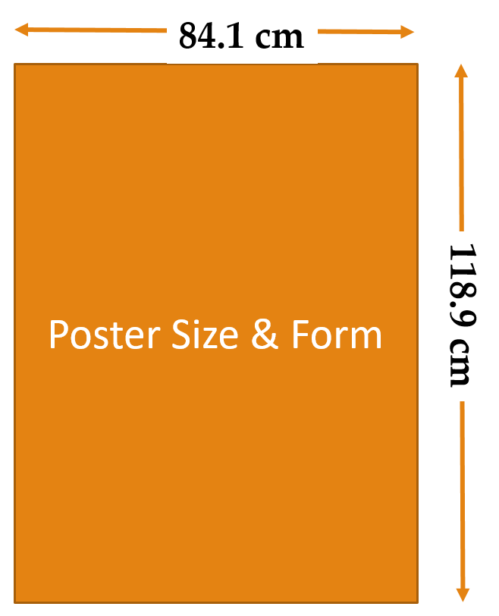
- 現場備有張貼工具，不用自備。

